GD2004 | 249 100 € H.A.I.  Honoraires d'Agence Inclus à la charge de l'acquéreur : 0  Soit 235 000 € Honoraires d'Agence exclus

Détails |  | EXCLUSIVITE -  Belle Maison en pierre, 2 granges sur 755 m²  Région GOURDON
SITUATION DU BIEN:  - Hameau  REZ DE JARDIN:  - Atelier 26 m²  - Pièce local technique de 3,8 m²  - 2 Pièces à vivre 8 m², 13 m²  REZ DE CHAUSSÉE:  - Cuisine  - Séjour 55 m² avec partie cuisine - vieil évier en pierre  - Vestiaire  1ER ÉTAGE:  - 3 Chambres  - dégagement 11,5 m²  - Salle d'eau 2,5 m²  - WC lave-mains 2 m²  - surface totale de ce niveau 36 m²  DÉPENDANCES:  - 2 Granges 80 m² au sol et 40 m² au sol (x 2 niveaux)  DPE:  - Consommation énergétique (en énergie primaire): 297 KWHep/m²an E  - Emission de gaz à effet de serre: 9 Kgco2/m²an E  - Date de réalisation DPE (jj/mm/aaaa) 10/11/2023  CHAUFFAGE:  - bois poêle  EQUIPEMENTS DIVERS:  - Double vitrage  - Fosse septique  FENÊTRES:  - Double vitrage  SERVICES:  - Commerces 10 mns  - Dépendance 2 granges en pierre  TERRAIN:  - Arboré  TOITURE:  - Tuiles  OPTIONS WEB:  - Nouveauté  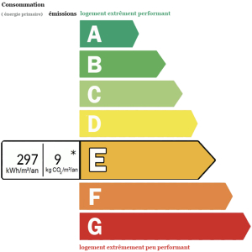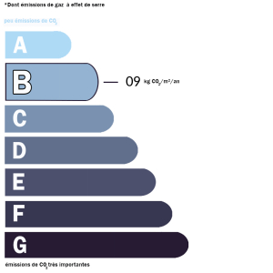 |  | EXCLUSIVITE - SECTEUR GOURDON - Dotée d'un agréable jardin arboré, sur 755 m², cette jolie Maison de caractère en pierre s'agence sur 104 m² habitables dont 3 chambres et grande pièce à vivre. 2 belles granges en pierre en complément ajoutent un potentiel de conversion intéressant à l'ensemble.  La Maison. RDJ. Atelier de 26 m², 2 pièces de 8 m² et 13 m², local technique de 3,8 m². RDC. Vestiaire, séjour de 55 m² avec partie cuisine - poêle bois, vieil évier en pierre. Etgae. Surface totale d'environ 36 m² comprenant palier et dégagement de 11,5 m², 3 chambres, salle d'eau de 2,5 m², partie rangement, wc avec lave-mains de 2 m².  Chauffage au bois ( poêle). Double vitrage. Fosse septique. Citerne de récupération des eaux pluviales.  2 belles granges en pierre de 80 m² au sol et 40 m² (x 2 niveaux).  Les informations sur les risques auxquels ce bien est exposé sont disponibles sur le site Géorisques: www.georisques.gouv.fr  Surface habitable : 104 m² Surface terrain : 755 m² Nombre de chambres : 3 Surface du séjour : 55 m²  Etat : Bon Année de construction : Style : Pierre Taxe Fonc. : Chauffage : Bois

PLEIN SUD  l'agence immo  2 place Doussot - 46200 SOUILLAC  www.pleinsudimmo.fr  contact@pleinsudimmo.fr - 06 24 22 26 21  Rcs Cahors 807 882 477 Carte pro n° PCI 4601 2018 000 023 899 délivrée par la CCI du Lot |  |  | 
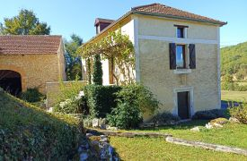 |  | 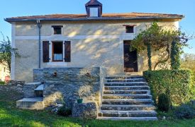
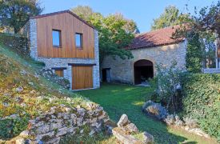 |  | 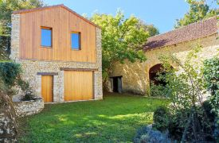
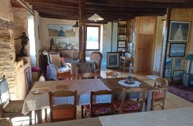 |  | 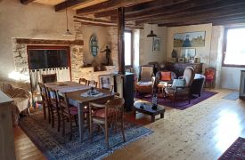
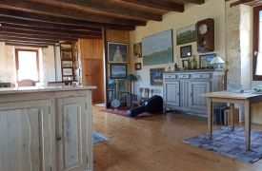 |  | 